BÁO CÁO CHUYÊN ĐỀ
“ HOẠT ĐỘNG THỰC HÀNH VÀ TRẢI NGHIỆM: MỘT SỐ YẾU TỐ THỐNG KÊ”

I. ĐẶT VẤN ĐỀ
Hoạt động thực hành và trải nghiệm là một bộ phận của chương trình giáo dục phổ thông mới. Hoạt động trải nghiệm sáng tạo làm cho nội dung giáo dục không bị bó hẹp trong sách vở, mà gắn liền với thực tiễn đời sống xã hội, là con đường gắn lý thuyết với thực tiễn. Trong học kì I năm 2022-2023, Tổ Toán – Tin trường THCS Vĩnh Thạnh Trung đã thực hiện chuyên đề “ Hoạt động thực hành và trải nghiệm : Một số yếu tố thống kê “
II. NỘI DUNG
- Thực hiện nhiệm vụ năm học 2022-2023 và kế hoạch chuyên môn của tổ, nhóm Toán khối 6, Tổ Toán – Tin trường THCS Vĩnh Thạnh Trung nói chung cùng với Cô Đoàn Tô Ngọc Hương và học sinh lớp 6A6 nói riêng đã có một tiết học chuyên đề vô cùng sôi nổi, hiệu quả. Các em đã dựa trên sự tổng hợp kiến thức và nhóm kỹ năng khác nhau để trải nghiệm thực tiễn thành những phẩm chất chủ yếu, năng lực chung và một số năng lực thành phần đặc thù của hoạt động này: năng lực thiết kế và tổ chức hoạt động. Bằng hoạt động trải nghiệm của bản thân, mỗi học sinh vừa là người tham gia, vừa là người thiết kế và tổ chức các hoạt động cho chính mình. Học sinh cũng bắt đầu xác định được năng lực, sở trường. Trong đó thống kê có vai trò ngày càng quan trọng trong xã hội hiện đại. Hằng ngày, báo đài, truyền hình thường xuyên cập nhật dữ liệu thống kê về sản lượng sản xuất, giá cả, thu nhập, dân số, thời tiết, dịch bệnh, … Từ những dữ liệu thống kê được giúp cho học sinh nắm được tình hình hiện tại và lên kế họach thích hợp cho tương lai. Trong chương này, các em học được cách thu thập, phân loại và trình bày dữ liệu vào bảng, biểu diễn dữ liệu thống kê bằng biểu đồ.
- Trước khi tiến hành tiết học các em đã được giáo viên hướng dẫn theo các bước:
Bước 1: Chuyển giao nhiệm vụ:
Tổ chức thực hiện: Hoạt động theo nhóm
+ Giao nhiệm vụ học tập: Các nhóm thu thập dữ liệu, lập bảng thống kê, vẽ biểu đồ
Bước 2: Thực hiện nhiệm vụ:
+ Học sinh thu thập dữ liệu, lập bảng thống kê, vẽ biểu đồ
Bước 3: Báo cáo, thảo luận:
Đại diện nhóm trình bày sản phẩm.
Bước 4: Kết luận, nhận định
GV nhận xét, sửa sai nếu có.
- Dưới đây là một số hình ảnh chuẩn bị của các em.
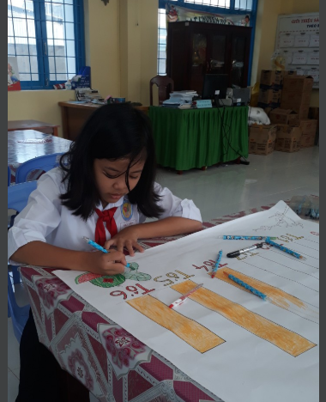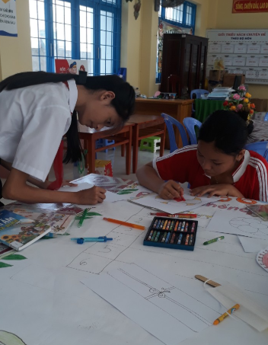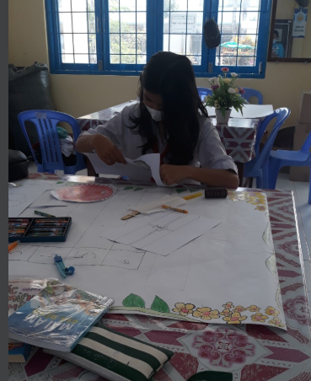
- Tiếp theo là một số hình ảnh trong tiết học.
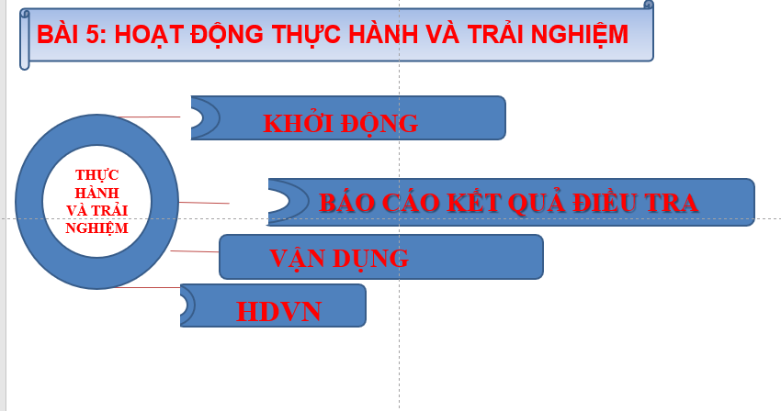
- Mở đầu tiết học em dẫn chương trình đã tạo không khí vui vẻ bắt nhịp cho cả lớp cùng hát bài hát, sau đó các em được khởi động với trò chơi Ngộ không Thật, Ngộ không Giả
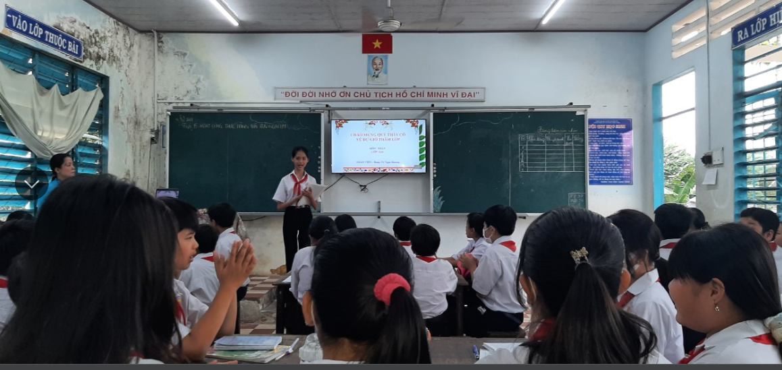
- Sau đó hoạt động báo các kết quả điều tra của các nhóm
- Dẫn chương trình nhắc lại tiêu chí chấm điểm nhóm như sau :
+ Lập bảng thống kê : 2 điểm
+ Vẽ được biểu đồ : 2 điểm
+ Có đặt 2 câu hỏi cho nhóm bạn trả lời: 1điểm/1 câu
+Thuyết trình tốt: 2 điểm
+ Sáng tạo : 2 điểm
- Tổng điểm là 10 điểm , nhóm nào trả lời đúng câu hỏi nhóm bạn đặt ra sẽ được cộng 1 điểm/1 câu. Điểm của nhóm sau khi thuyết trình là do các nhóm bình chọn bằng cách đại diện nhóm sẽ giơ tay
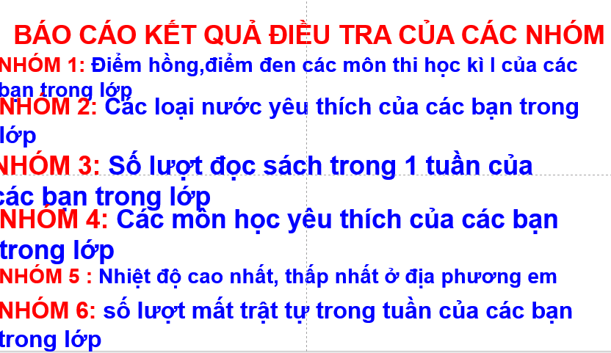
- Lần lượt đại diện nhóm lên báo cáo kết quả của nhóm được phân công: Nhóm 1,4,5 trình chiếu Powerpoint, Nhóm 2;3;6 vẽ trên giấy A0.
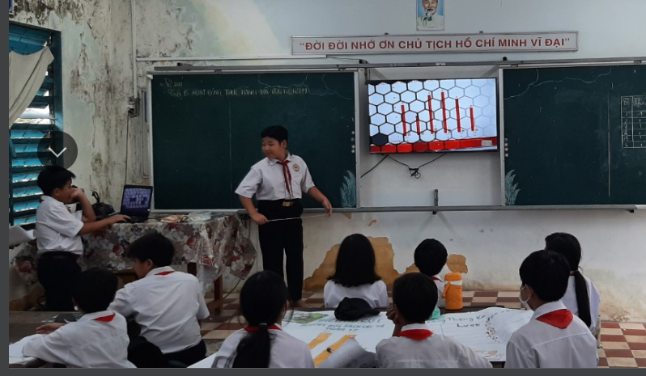
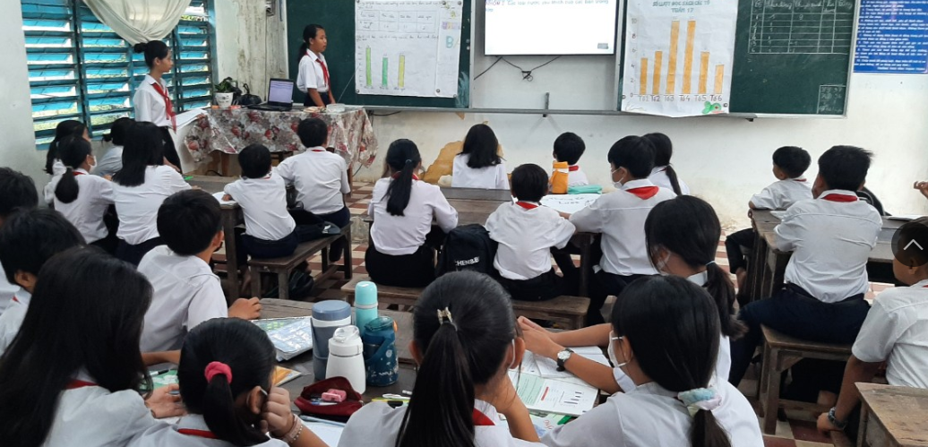
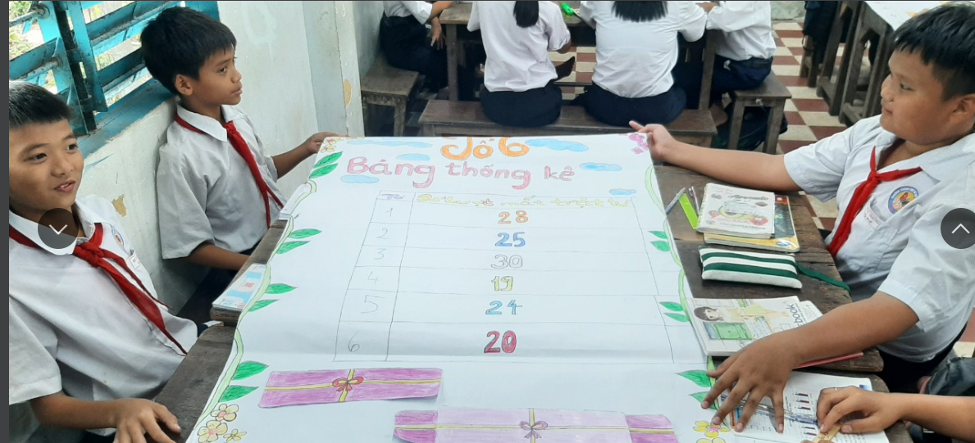
- Cuối cùng giáo viên nhận xét việc chuẩn bị và phần báo cáo của các nhóm ra rút ra kinh nghiệm cho các nhóm khi điều tra lập bảng thống kê , vẽ biểu đồ và hướng dẫn các em thực hiện nhệm vụ cho hoạt động của tiết sau.
- Ngoài ra các học sinh lớp khác của khối 6 cũng tiến hành thực hành trải nghiệm theo các tiết thực hành trải nghiệm của lớp.
- Hình ảnh học sinh
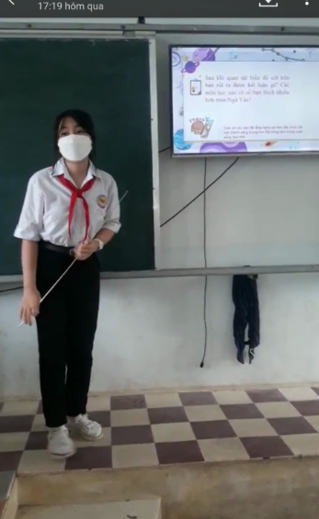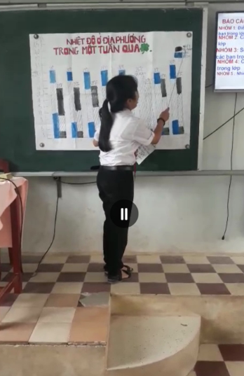
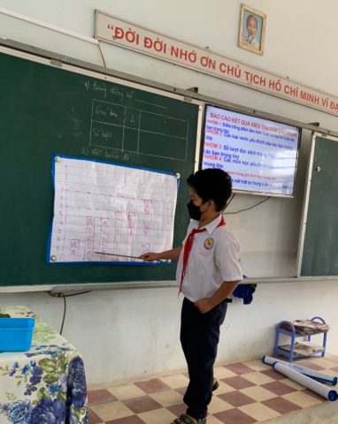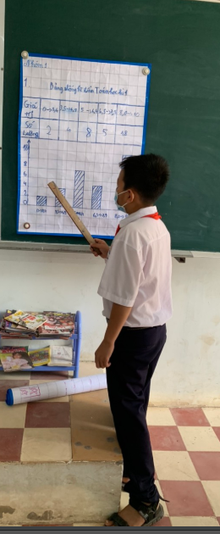
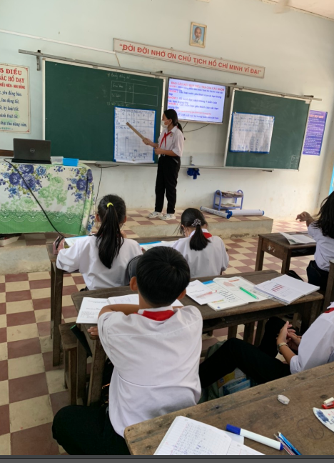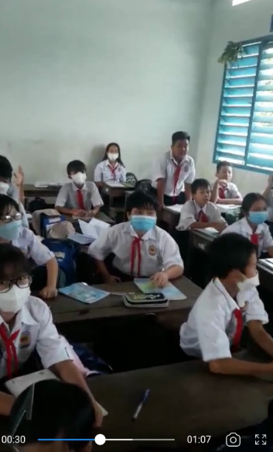
III. KẾT LUẬN
- Việc tổ chức lồng ghép hoạt động trải nghiệm sáng tạo vào trong tiết dạy cũng là một biện pháp mà giúp học sinh có cơ hội nghiên cứu, tìm ra giải pháp mới, sáng tạo những cái mới trên cơ sở cái đã cho. Một vấn đề quan trọng nữa là trong thực tế dạy Toán, các giáo viên sẽ thường xuyên rèn luyện cho học sinh thực hiện những ứng dụng của Toán học vào thực tiễn, quan tâm đến việc tạo cơ hội cho học sinh được trải nghiệm. Việc dạy học Toán gắn với thực tế cuộc sống, tạo cơ hội cho học sinh được trải nghiệm đòi hỏi giáo viên phải có trình độ chuyên môn vững vàng, tâm huyết với nghề và đầu tư nghiên cứu. Như thế, giáo viên sẽ dần dần từ bỏ được các thói quen dạy học thụ động, thói quen dạy chay, không làm chủ thiết bị, không bao quát đối tượng học sinh, bỏ rơi học sinh tiếp thu chậm, chỉ chú trọng truyền đạt kiến thức, không chú trọng rèn luyện kỹ năng, ứng dụng.
- Ngoài ra thông qua các tiết thực hành giáo viên cũng rút kinh nghiệm cho học sinh các mặt hạn chế của các em như: các em chưa chính xác khi vẽ biều đồ trên giấy các em chia chưa đều các số, chiều rộng của các cột hình chữ nhật chưa bằng nhau.
- Trên đây là báo cáo chuyên đề hoạt động thực hành và trải nghiệm “Một số yếu tố thống kê “của nhóm toán khối 6 trường THCS Vĩnh Thạnh Trung.
Xin chân thành cảm ơn các Thầy, Cô!
Vĩnh Thạnh Trung, ngày 7 tháng 1 năm 2023
Người viết báo cáo

Đoàn Tô Ngọc Hương

